Консультация для родителей
«Правильно ли хвалить детей?»

Похвала в представлении ребенка – это теплая эмоциональная волна, идущая от человека к человеку.
(Психолог А.Зарембо)

Для ребенка очень важно, как оценивают его дела и поступки. Это помогает формироваться личности.
Хвалить своих детей необходимо, по крайней мере, по двум причинам.
Во-первых, таким образом, труд ребенка получает эмоциональное подкрепление от значимых для него людей. Если вы хотите сохранить эмоциональный контакт со своим ребенком, не оставляйте его усилия без внимания.
Во-вторых, и это особенно важно, от того, как мы воспринимаем наших детей, зависит то, как они сами будут воспринимать себя в будущем.
«Самооценка – это наша оценка, полученная со стороны и включенная в психику», - говорит известный американский психолог Джон Таусенд.
Очевидно, что представление о себе складывается в детстве, а главные действующие лица в этом процессе – его родители.
Хотите, чтобы ваш ребенок, повзрослев, не боялся браться за сложные задачи? Чтобы он был смелым, инициативным? Тогда пусть он в детстве узнает от вас, что имеет на это право, что его инициативы могут приносить пользу, радовать, получать признание.
Если ваш ребенок часто говорит: «У меня не получается», «Я не справлюсь», его самооценка нуждается в усиленной поддержке. Именно такие дети дают взрослым мало поводов для похвал. Однако похвалить всегда есть за что. Чем внимательнее вы к его достижениям, тем легче ему брать новые препятствия.
Как правильно хвалить детей:
"Молодец!", "Потрясающе!", "Дай пять!", "Какая красота!", эти фразы мы слышим на любой детской площадке, в школе, в детском саду. Повсюду, где есть дети. Мало кто из нас всерьез задумывался над этими словами. Мы хвалим наших детей, когда они заканчивают какое-то важное дело, мы хвалим детей, с которыми работаем, или детей из нашего окружения.
Но оказывается тут все не так просто. Похвала, например, может быть манипуляцией, заставляющей ребенка делать именно то, чего хочет взрослый, похвала может снизить мотивацию и украсть ощущение победы.
Как не захвалить ребенка.
Первое: похвала должна быть заслуженной.
Второе: похвала должна быть искренней.
Третье: похвала не должна быть формальной.
Существует масса слов, с помощью которых так легко просто отмахнуться от ребенка: молодец, отлично, здорово. Пока ребенок рассказывает вам о собственных успехах, можно спокойно думать о чем-то своем, время от времени вставляя одно из этих восклицаний. А что еще нужно?
Ведь слова-то правильные, одобрительные, значит, формальности соблюдены? Да, с формальностями все в порядке, вот только эффект от их соблюдения будет прямо противоположен ожидаемому.
Дети прекрасно понимают, что порой за правильными словами ровным счетом ничего не стоит – их просто-напросто не слушают. «Я неинтересен. От меня хотят поскорее отделаться» - вот единственное, что ощущает в это время ребенок. Как вы думаете, что происходит при этом с его самооценкой? И стоит ли удивляться, что, не смотря на все старания взрослых, он живет с непоколебимым ощущением, что его никогда не хвалят?

Исследования показывают, что разные типы поощрений оказывают
разное влияние на детей. Ученые различают "личностную похвалу" и "конструктивную похвалу"
Личностная похвала имеет отношение к характеристикам данного человека, например, к интеллекту. Она оценивает ребенка в общем: хороший, умный, яркая личность. Например, "Ты хорошая девочка!", "Ты молодец!", "Я тобой очень горжусь!". Исследования показывают, что такие похвалы концентрируют внимание учащихся на внешних результатах, и побуждают их постоянно сравнивать свои результаты с другими.
Конструктивная похвала имеет отношение к усилиям ребенка и фокусируется на процессе работы, подготовки и реальных результатах работы. Например, "Я знаю, как долго ты готовился", "Я видела, как тщательно ты строил башню", "Начало сочинения вышло захватывающим". Конструктивная похвала стимулирует в ребенке развитие гибкого ума, стремление к учебе, умение противостоять собственным слабостям и отвечать на вызов. И как же нам хвалить детей?
Вопрос, конечно, не в том, хвалить ли нам наших детей, а в том, как их хвалить? Исследования ученых показывают, что конструктивная похвала побуждает ребенка работать больше, учиться, исследовать мир и позволяет здраво взглянуть на собственные возможности. Кроме того, искренняя похвала, которая отражает реальные ожидания, может повысить самооценку ребенка
Несколько практических советов о том, как хвалить детей.
1. Описывайте поведение и усилия, проделанные ребенком, а не оценивайте его в общем. Фразы типа "Хорошая девочка" или "Хорошая работа" не обеспечивают ребенка конкретной информацией, которая поможет ему дальше развиваться в желаемом направлении. Вместо этого скажите, что вы видите, избегая оценочных слов. Например, "У тебя в рисунке много ярких цветов" или "Ты построил такую высокую башню". Даже простое "Ты это сделал!" обеспечивает ребенку знание о том, что вы заметили его усилия, но при этом вы не выставляете ему отметок.
2. Ученые считают, что любое позитивное внимание к желаемому поведению дает весьма неплохой эффект. Поощрительные описания типа "я видел, как долго ты собирал этот пазл" или "Ого! Ты дал брату поиграть своей новой игрушкой" говорят ребенку о том, что родители ценят его усилия, попытки наладить общение и взаимопонимание. Многое зависит от тона, каким это сказано.
3. Избегайте хвалить ребенка за то, что не стоило ему никаких усилий или за решение задач, в которых в принципе невозможно допустить ошибку. Это не значит, что нужно говорить "Ну, с этим и любой младенец справится!", просто не хвалите, потому что это может побудить ребенка избегать трудных заданий.
4. Будьте осторожны, когда хотите похвалить ребенка, который только что пережил неудачу или допустил ошибку. Похвалы типа "Отлично. Ты сделал все, что мог", часто воспринимаются как жалость. Такое поощрение может укрепить веру ребенка в то, что он допустил ошибку из-за своих ограниченных возможностей или интеллекта (и тут делу не поможешь), а не из-за недостаточных усилий (а тут вполне есть над чем работать). В то же время сказать ребенку "Старайся лучше!" не означает дать ему конкретную информацию, как же именно стараться. Лучше прибегнуть к конструктивной похвале и конкретно указать, что же именно удалось ребенку в этот раз. Например, "Ты упустил мяч, но в этот раз ты его почти поймал".
5. Похвала должна быть честной. Она действительно должна отражать реальные усилия ребенка по достижению цели. Нет смысла говорить "Я знаю, ты старался", если он неделю перед контрольной бил баклуши. Завышенная похвала обесценивает поощрения в принципе.
6. Смотрите, подходит ли ребенку то, чем он занимается. Да, конечно, поощрение должно поддерживать и стимулировать интерес ребенка к желательной активности. Но если вам приходится непрерывно в огромных дозах хвалить и поощрять, чтобы поддержать интерес ребенка к этой деятельности, подумайте, подходит ли она ему. Пожалуй, речь не идет о тех видах деятельности, которые вы считаете обязательными для жизни и развития ребенка. Но если их слишком много (или слишком мало), пересматривайте иногда список.
7. Не обесценивайте похвалы. Похвала вполне может войти в привычку. Если ребенок реально вовлечен в какое-то дело и ему вполне достаточно собственной мотивации, похвала тут совершенно лишняя. Все равно как вы будете сидеть напротив и умильно говорить "Ну как же ты прекрасно ешь шоколад!".
8. Избегайте похвалы, которая сравнивает ребенка с другими. На первый взгляд сравнивать достижения ребенка с успехами его сверстников может показаться неплохой идеей. Исследования даже показывают, что такое сравнение может повышать мотивацию ребенка и удовольствие от выполнения задания.
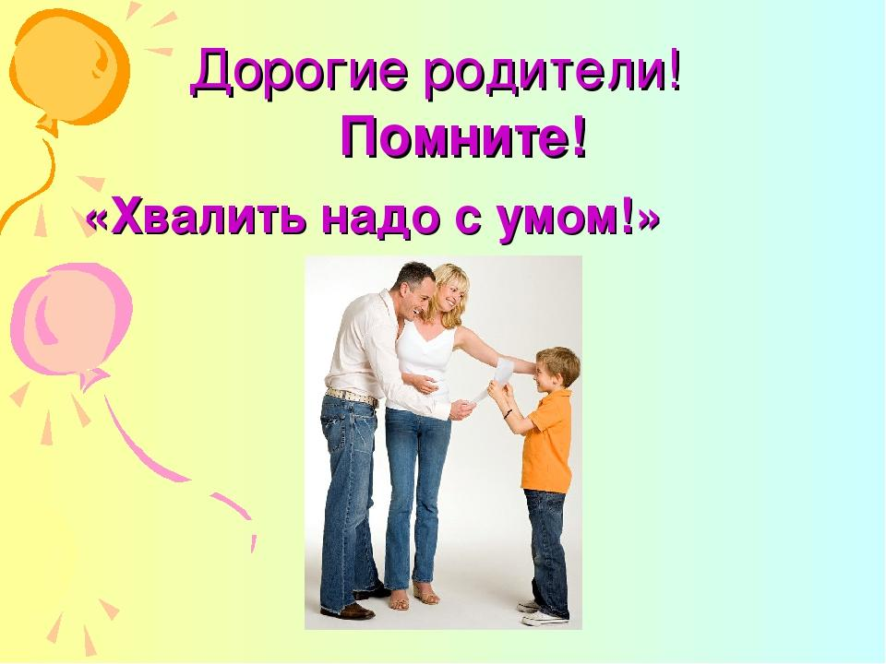
Подготовила воспитатель первой квалификационной категории Калинина Валентина Владимировна,
МДОУ «Детский сад №75», Ярославль,

https://infourok.ru/konsultaciya-dlya-roditelej-kak-pravilno-hvalit-i-pooshryat-svoego-rebenka-5454564.html

